# Лабораторная работа 2. Модель нейрона. Графическая визуализация вычислений в системе MATLAB

## Цель лабораторных занятий

Изучение структурных схем модели нейрона и средств системы MATLAB, используемых для построения графиков функций активации нейрона.

## Краткие сведения из теории

### Простой нейрон

Элементарной ячейкой нейронной сети является *нейрон*. Структура нейрона с единственным скалярным входом показана на рис. 1,а.

Вход Нейрон без смещения Вход Нейрон со смещением

*а б*

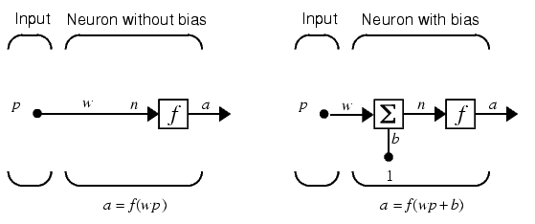

Рис. 1

Скалярный входной сигнал *p* умножается на скалярный *весовой коэффициент w*, и результирующий взвешенный вход *w*p* является аргументом *функции активации нейрона f*, которая порождает скалярный выход *а*.

Нейрон, показанный на рис. 1,б, дополнен скалярным смещением *b*. Смещение суммируется с взвешенным входом *w*p* и приводит к сдвигу аргумента функции *f* на величину *b*. Действие смещения можно свести к схеме взвешивания, если представить, что нейрон имеет второй входной сигнал со значением, равным 1 (*b*\*1). Вход n функции активации нейрона по-прежнему остается скалярным и равным сумме взвешенного входа и смещения b. Эта сумма (*w*p + b*\*1) является аргументом функции активации *f*, а выходом функции активации является сигнал *а*. Константы *w* и *b* являются скалярными параметрами нейрона. Основной принцип работы нейронной сети состоит в настройке параметров нейрона таким образом, чтобы поведение сети соответствовало некоторому желаемому поведению. Регулируя веса и параметры смещения, можно обучить сеть выполнять конкретную работу; возможно также, что сеть сама будет корректировать свои параметры, чтобы достичь требуемого результата.

Уравнение нейрона со смещением имеет вид

$a = f (w*p + b*1).$ (1)

Как уже отмечалось, смещение *b* – настраиваемый скалярный параметр нейрона, который не является входом. В этом случае *b* – вес, а константа 1, которая управляет смещением, рассматривается как вход и может быть учтена в виде линейной комбинации векторов входа

$n=\left[\begin{matrix}w & b\end{matrix}\right]\left[\begin{matrix}p \\ 1\end{matrix}\right]=w*p+b*1$.

### Нейрон с векторным входом

Нейрон с одним вектором входа *p* с *R* элементами *p*1, *p*2,…, *pR* показан на рис. 2. Здесь каждый элемент входа умножается на веса *w*11, *w*12,…, *w*1*R* соответственно, и взвешенные значения передаются на сумматор. Их сумма равна скалярному произведению вектора- строки **W** на вектор-столбец входа *p*.

Нейрон имеет смещение *b*, которое суммируется со взвешенной суммой входов. Результирующая сумма

$n = w11p1 + w12 p2 +… + w1R pR + b.$ (3)

Вход Нейрон с векторным входом

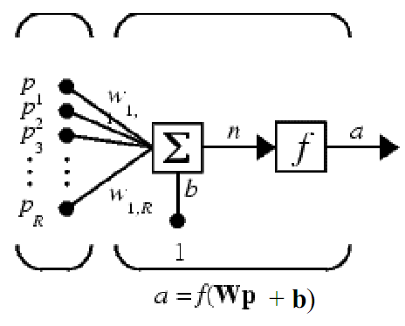

Рис. 2.

служит аргументом функции активации *f*. В нотации языка MATLAB это выражение записывается так:

*n* = **W**\***p** + *b*.

Структура нейрона, показанная выше, является развернутой. При рассмотрении сетей, состоящих из большого числа нейронов, обычно используется укрупненная структурная схема нейрона (рис. 3).

Вход Нейрон с векторным входом

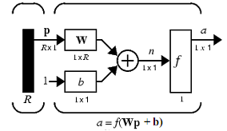

Рис. 3.

Вход нейрона изображается в виде темной вертикальной черты, под которой указывается количество элементов входа *R*. Размер век- тора входа **p** указывается ниже символа **p** и равен *R*x1.

Вектор входа умножается на вектор-строку **W** длины *R*. Как и прежде, константа 1 рассматривается как вход, который умножается на скалярное смещение *b*.

Входом *n* функции активации нейрона служит сумма смещения *b* и произведение **W**\***p**. Эта сумма преобразуется функцией активации *f*, на выходе которой получаем выход нейрона *а*, который в данном случае является скалярной величиной.

Структурная схема, приведенная на рис. 3, называется *слоем сети*. Слой характеризуется *матрицей весов* **W**, смещением *b*, опе- рациями умножения **W**\***p**, суммирования и функцией активации *f*. Вектор входов **p** обычно не включается в характеристики слоя.

Каждый раз, когда используется сокращенное обозначение сети, размерность матриц указывается под именами векторно-матричных переменных (см. рис. 3). Эта система обозначений поясняет строение сети и связанную с ней матричную математику.

### Функции активации

Функции активации (передаточные функции) нейрона могут иметь самый различный вид. Функция активации f, как правило, при- надлежит к классу сигмоидальных функций, которые имеют две горизонтальные асимптоты и одну точку перегиба, с аргументом функции *n* (входом) и значением функции (выходом) *a*.

Рассмотрим три наиболее распространенные формы функции активации.

*Единичная функция активации с жестким ограничением hardlim*

Эта функция описывается соотношением *a* = hardlim(*n*) = l(*n*) и показана на рис. 4.

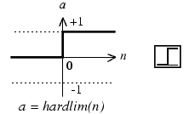

Рис. 4

Она равна 0, если *n* < 0, и равна 1, если *n* ≥ 0.

Чтобы построить график этой функции в диапазоне значений входа от –5 до +5, необходимо ввести следующие операторы языка MATLAB в командном окне:

n = -5:0.1:5;

plot(n,hardlim(n),'b+:');

*Линейная функция активации purelin*

Эта функция описывается соотношением *a* = purelin(*n*) = *n* и показана на рис. 5.

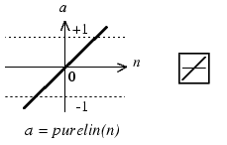

Рис. 5

Чтобы построить график этой функции в диапазоне значений входа от –5 до +5, необходимо ввести следующие операторы языка MATLAB в командном окне:

n=-5:0.1:5;

plot(n,purelin(n),'b+:');

*Логистическая функция активации logsig*

Эта функция описывается соотношением *a* = logsig(*n*) =1/(1+ +exp(-*n*)) и показана на рис. 6.

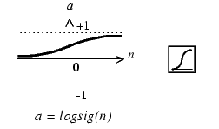

Рис. 6

Данная функция принадлежит к классу сигмоидальных функций, и ее аргумент может принимать любое значение в диапазоне от –∞ до +∞, а выход изменяется в диапазоне от 0 до 1. Благодаря свойству дифференцируемости (нет точек разрыва) эта функция часто используется в сетях с обучением на основе метода обратного распространения ошибки.

Чтобы построить график этой функции в диапазоне значений вхо- да от –5 до +5, необходимо ввести следующие операторы языка MATLAB в командном окне:

n=-5:0.1:5;

plot(n,logsig(n),'b+:');

На укрупненной структурной схеме для обозначения типа функции активации применяются специальные графические символы; некоторые из них приведены на рис. 7, где *а* – ступенчатая, *б* – линейная, *в* – логистическая.

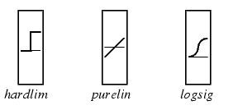

*а б в*

Рис. 7

### Построение графиков функций одной переменной в системе MATLAB

Для построения графика функции одной переменной в системе MATLAB используется оператор plot. При этом графики строятся в отдельных масштабируемых и перемещаемых окнах. Например, для построения графика функции sin *x* достаточно вначале задать диапа- зон и шаг изменения аргумента, а затем использовать оператор plot (рис. 8):

x=-5:0.1:5;

plot(x,sin(x))

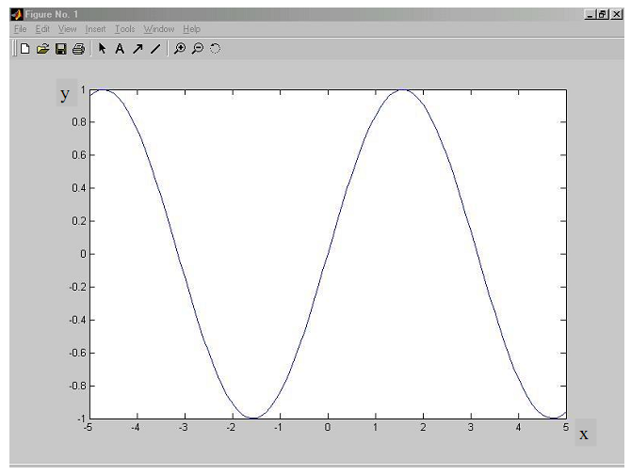

Рис. 8

Оператор plot является мощным инструментом для построения графиков функций одной переменной. Он позволяет строить графики сразу нескольких функций и имеет различные формы, синтаксис ко- торых можно узнать, воспользовавшись командой help plot.

## Порядок выполнения работы

1. Построить графики функций активации в заданных диапазонах значений в соответствии с вариантом (таблица), используя функцию plot.
2. Используя функцию plot, построить графики всех заданных функций, согласно варианту, в одном графическом окне.
3. Составить отчет, который должен содержать:

## Содержание отчета

* Тема лабораторной работы;
* графики функций;
* выводы.

|  |  |  |
| --- | --- | --- |
| Номер  варианта | Диапазоны  значений входа | Имя  функции |
| 1 | –3…+3 | hardlim |
| 2 | –1…+1 | hardlims |
| 3 | –4…+4 | purelin |
| 4 | –2…+2 | poslin |
| 5 | –8…+8 | satlin |
| 6 | –9…+9 | satlins |
| 7 | –7…+7 | radbas |
| 8 | –5…+5 | tribas |
| 9 | –3…+3 | logsig |
| 10 | –6…+6 | tansig |